报名流程：
- 进信科主页，点击“网上教务系统”，进“学生选课管理系统”，在主菜单里选“公共考试报名”，出现下面内容：
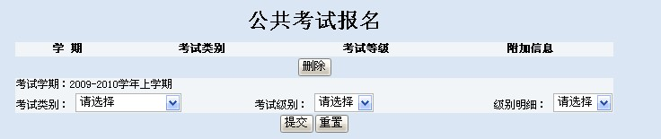
2、根据个人所报考的，选择下面的“考试类别：”、“考试级别：”，填好后提交。

